Значение спорта в жизни человека сложно переоценить. Откуда появился современный спорт? Для чего он нужен современному человеку? Сегодня мы поговорим о том, какое значение имеет спорт в жизни человека. 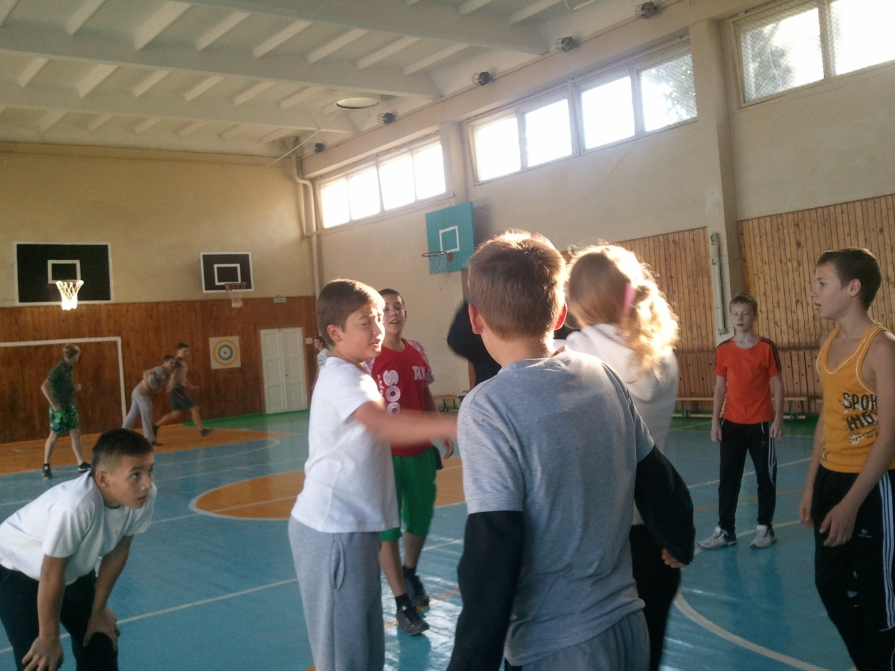
Спорт в разное время у разных народов появлялся по-разному. Появлялся он в виде игр. Вспомните, как в детстве играли в догонялки или прятки, и как долго бегали пока выбьетесь из сил. 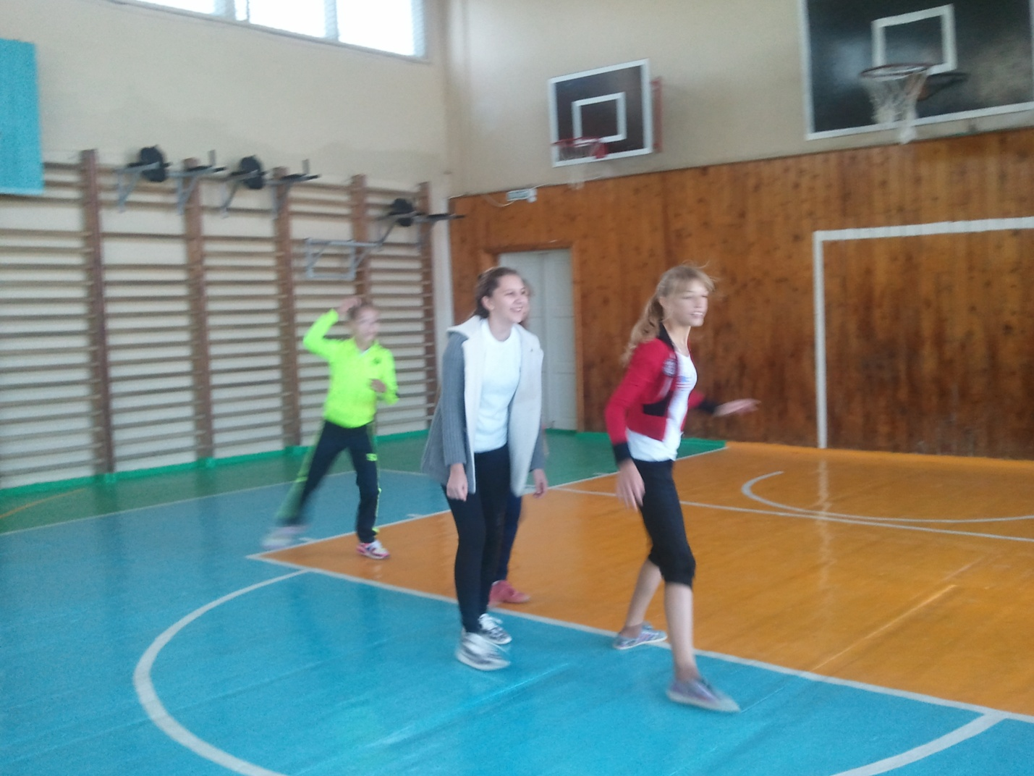
Наибольшую известность спорт приобрел в древней Греции в виде Олимпийских игр. Теперь люди выходили соревноваться между собой в силе и ловкости, быстроте и выносливости. Так значение спорта в жизни человека, зарождался современный спорт.
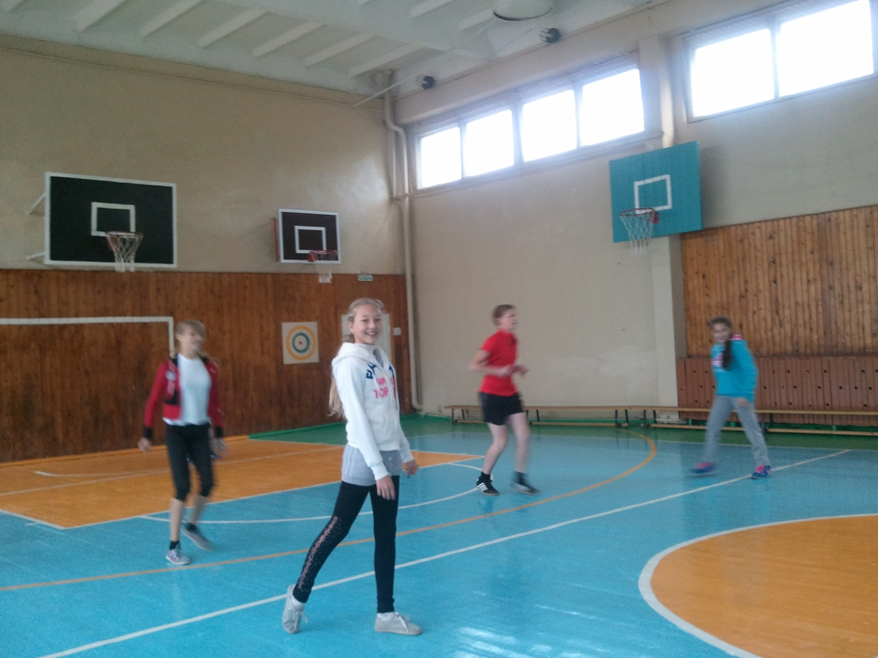
Для меня спорт очень важен с точки зрения поднятия тонуса и активной жизненной позиции. Спорт тренирует силу воли, выносливость. Правда не весь спорт приносит радость. Мне, нравится играть в футбол, волейбол, теннис и т.д. В таких играх всегда существует азарт, который так и тянет поиграть еще и еще, и заставляет выбиваться из сил. Занимаясь постоянно спортом, каждый день постепенно начинаешь втягиваться и чувствуешь, что в тебе полно энергии и постоянно хочется чем-нибудь себя занять.
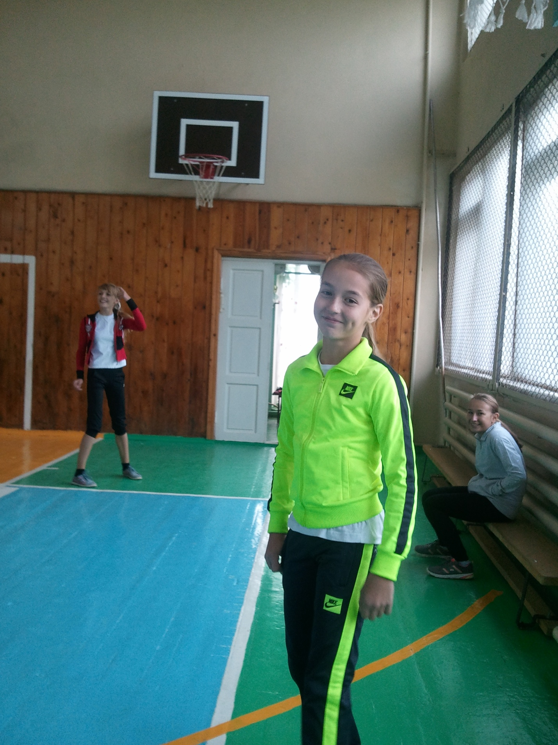
Спорт – это жизнь, это одно из приятнейших время препровождений! Не надо сразу бежать и умирать на велотренажере или под штангой. Не смотрите, что другие делают, найдите что-нибудь для себя, для души и наслаждайтесь!

